Приложение 1

**ВНИМАНИЮ ФИЗИЧЕСКИХ ЛИЦ!!!**

Инспекция Министерства по налогам и сборам Республики Беларусь

по Ленинскому району г.Могилева информирует:

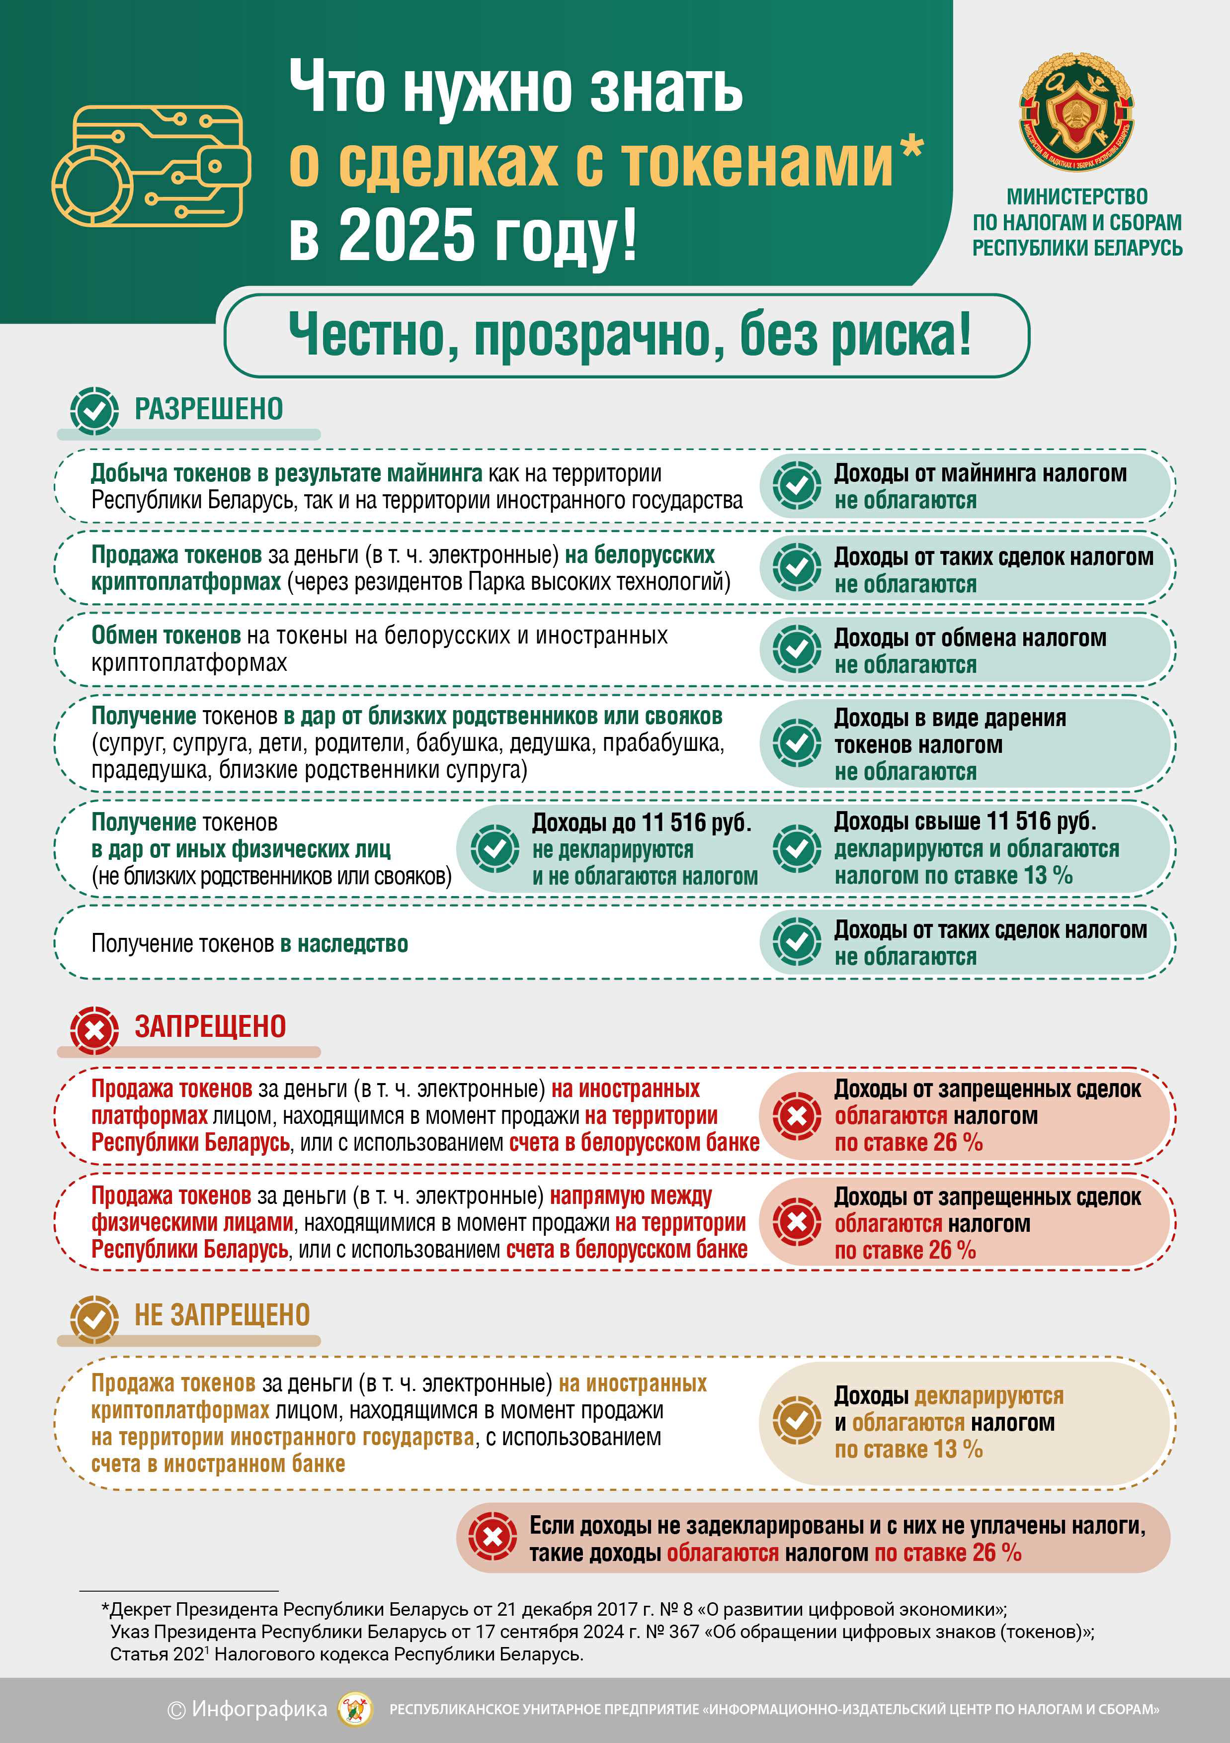

Приложение 2

**ВНИМАНИЮ ФИЗИЧЕСКИХ ЛИЦ!!!**

Инспекция Министерства по налогам и сборам Республики Беларусь

по Ленинскому району г.Могилева информирует:

**Налогообложение доходов от совершения операций**

**с цифровыми знаками (токенами)**

Декретом Президента Республики Беларусь от 21.12.2017 № 8 «О развитии цифровой экономики» (далее – Декрет № 8) предусмотрено, что физические лица вправе владеть токенами и с учетом особенностей, установленных Декретом № 8, совершать следующие операции:

* майнинг,
* хранение токенов в виртуальных кошельках,
* обмен токенов на иные токены, их приобретение, отчуждение за белорусские рубли, иностранную валюту, электронные деньги;
* дарить и завещать токены.

Индивидуальные предприниматели - резиденты Парка высоких технологий помимо вышеуказанных правомочий вправе:

* через резидента Парка высоких технологий, осуществляющего соответствующий вид деятельности, создавать и размещать собственные токены в Республике Беларусь и за рубежом;
* осуществлять иную деятельность с использованием токенов в порядке, установленном Положением о Парке высоких технологий, утвержденным Декретом Президента Республики Беларусь от 22.09.2005 № 12.

Указом Президента Республики Беларусь от 17.09.2024 № 367 «Об обращении цифровых знаков (токенов)» (далее – Указ № 367), вступившим в силу 20 сентября 2024 года, установлено, что в отношении вышеуказанных сделок (операций) с токенами физические лица, в том числе индивидуальные предприниматели - резиденты Парка высоких технологий:

* в целях инициирования совершения сделок (операций) по приобретению токенов передают, перечисляют (переводят) белорусские рубли, иностранную валюту, электронные деньги **исключительно операторам** криптоплатформ, операторам обмена криптовалют, иным резидентам Парка высоких технологий, осуществляющим соответствующий вид деятельности (далее – операторы);
* получают белорусские рубли, иностранную валюту, электронные деньги от совершения сделок (операций) по отчуждению токенов **исключительно от операторов.**

Перечисление (перевод) физическим лицам, в том числе индивидуальным предпринимателям - резидентам Парка высоких технологий, белорусских рублей, иностранной валюты, электронных денег, полученных от совершения ими сделок (операций) по отчуждению токенов, допускается **исключительно операторами**.

Совершение сделок (операций) с токенами с нарушением требований, установленных в Указе № 367, **является незаконным и запрещается.**

Совету Министров Республики Беларусь совместно с заинтересованными государственными органами поручено до 1 июня 2025 г. обеспечить внесение в установленном порядке предложений по установлению административной ответственности за нарушение требований Указа № 367.

Учитывая изложенное, лицам, осуществляющим деятельность в сфере обращения цифровых знаков (токенов), следует учесть предусмотренные Указом № 367 новшества уже сейчас, чтобы избежать привлечения к административной ответственности, которая неотвратимо наступит за нарушения данного законодательного акта в будущем.

Приложение 3

**ВНИМАНИЮ ФИЗИЧЕСКИХ ЛИЦ!!!**

Инспекция Министерства по налогам и сборам Республики Беларусь по Ленинскому району г.Могилева информирует:

**Операции по приобретению, отчуждению токенов,**

**запрещенные к осуществлению**

С 20 сентября 2024 года Указом Президента Республики Беларусь от 17.09.2024 №367 «Об обращении цифровых знаков (токенов)» (далее – Указ № 367) **запрещены** операции по приобретению, отчуждению токенов за деньги (в том числе электронные) на зарубежных площадках, в иных сервисах, расчеты в которых осуществляются путем перечисления денег организациям или лицам, не являющимся резидентами Парка высоких технологий, получения средств от них, а также напрямую между физическими лицами.

В свою очередь операции по приобретению, отчуждению токенов, совершенные на белорусских криптоплатформах (через резидентов ПВТ), являются разрешенными.

Обращаем внимание, что разрешенные к осуществлению операции по приобретению, отчуждению токенов **должны производиться в соответствии с требованиями** Декрета Президента Республики Беларусь от 21.12.2017 № 8 «О развитии цифровой экономики» (далее – Декрет № 8), в силу которых деятельность для физических лиц разрешена, когда она реализуется самостоятельно, без привлечения иных физических лиц.

При этом деятельность, основанная на оказании иным лицам содействия в совершении операций с токенами, носящая систематический характер и направленная на получение прибыли, в силу положений Декрета № 8, Гражданского кодекса, **как и ранее,** является запрещенной.

Примерами фактов, свидетельствующих о наличии содействия в какой-либо форме, в том числе могут выступать:

действия физического лица, направленные на приобретение криптовалюты в интересах либо по поручению третьих лиц, в том числе за счет заранее переданных такими лицами средств;

передача третьим лицам информации о доступах к учетным записям, при помощи которых осуществляется деятельность;

открытие банковских счетов, электронных кошельков и других способов вывода денежных средств, используемых при осуществлении деятельности, на иных лиц;

оговоренный, в том числе заранее, размер вознаграждения за приобретение токенов в интересах третьих лиц;

действие организованной группы лиц с распределением ролей между ними;

размещение физическим лицом объявлений (сведений, информации) об осуществлении деятельности по купле-продаже, обмену токенов, в том числе способом, позволяющим ознакомиться с такой информацией потенциально неограниченному кругу лиц, включая систематическое обсуждение с третьими лицами вопросов купли-продажи криптовалюты, размещение для этих лиц информации об условиях своего участия в таких сделках и ознакомление заинтересованных с порядком их совершения;

использование принадлежащих физическому лицу (группе лиц, взаимосвязанной с ним) специализированных ресурсов в сети Интернет (сайтов, чат-ботов), позволяющих осуществлять сделки по покупке или продаже токенов.

С более подробной и полной информацией Вы можете ознакомиться на официальном сайте Министерства по налогам и сборам [**https://nalog.gov.by/**](https://nalog.gov.by/)в разделе «Физическим лицам».

Приложение 4

**ВНИМАНИЮ ФИЗИЧЕСКИХ ЛИЦ!!!**

Инспекция Министерства по налогам и сборам Республики Беларусь

по Ленинскому району г.Могилева информирует:

**В Республике Беларусь токены не являются средствами платежа**

Порядок обращения цифровых знаков (токенов) (далее – токен) на территории Республики Беларусь регулируется Декретом Президента Республики Беларусь от 21 декабря 2017 г. № 8 «О развитии цифровой экономики» (далее - Декрет № 8) и Указом Президента Республики Беларусь от 17.09.2024 № 367 «Об обращении цифровых знаков (токенов)» (далее - Указ № 367).

При этом положения Налогового кодекса Республики Беларусь (далее – НК), включая главу 40 НК, а также Положение о порядке использования приложения «Налог на профессиональный доход», утвержденное постановлением Совета Министров Республики Беларусь от 01.07.2022 № 433, не содержат норм, регулирующих правомочия физических лиц - плательщиков налога на профессиональный доход в использовании криптовалюты для расчетов за товары (работы, услуги).

Подпунктом 2.2 пункта 2 Декрета № 8 и пунктом 1 Указа № 367 определены операции с токенами, которые вправе осуществлять физические лица. В этой связи, при осуществлении сделок с токенами физическим лицам следует соблюдать требования подпункта 2.2 пункта 2 Декрета № 8, включая правовые основания приобретения токенов.

С учетом положений Декрета № 8, статей 141, 298, 775 Гражданского кодекса Республики Беларусь, статьи 14, части третьей статьи 29, статьи 231 Банковского кодекса Республики Беларусь **токены (в том числе криптовалюта) не являются в Республике Беларусь средством платежа**.

С учетом изложенного, возможность получения токенов в качестве расчета за товары (работы, услуги), в том числе через резидентов Парка высоких технологий, Декретом № 8, а также актами, утвержденными Наблюдательным советом Парка высоких технологий, и Гражданским кодексом Республики Беларусь не предусмотрена.

Кроме того, операции с токенами, не поименованные в подпункте 2.2 пункта 2 Декрета № 8, либо осуществляемые с привлечением иных лиц и (или) в рамках содействия иным лицам, являются незаконными и запрещаются в соответствии с подпунктом 2.6 пункта 2 Декрета № 8.

За получением разъяснений по вопросу отнесения осуществляемых операций с токенами к разрешенным Декретом № 8 и Указом № 367 необходимо обращаться в ГУ «Секретариат Наблюдательного совета Парка высоких технологий».

С более подробной и полной информацией Вы можете ознакомиться на официальном сайте Министерства по налогам и сборам [**https://nalog.gov.by/**](https://nalog.gov.by/)в разделе «Физическим лицам» - «Налогообложение доходов от совершения операций с цифровыми знаками (токенами)» либо по ссылке [**https://nalog.gov.by/individuals/income_taxation/transactions_with_digital_signs/**](https://nalog.gov.by/individuals/income_taxation/transactions_with_digital_signs/)